Temat kompleksowy – Muzyka wokół nas
Dzień 1 – Kto tak pięknie gra?
1.„Rysunek Franka” – słuchanie opowiadania D. Kossakowskiej.
Franek bardzo lubi rysować. Często wolny czas spędza tworząc ciekawe prace plastyczne. Dzisiaj przyszedł do niego Felek. Franek i Felek chodzą razem do szkoły. Ostatnio na lekcji języka polskiego rozmawiano o Polsce. Chłopcy wiedzą jak wygląda mapa Polski. Znają też polską flagę. Felek i Franek przygotowują ilustracje do dekoracji, którą wykonają w klasie wspólnie z innymi dziećmi. Znajdzie się na niej to wszystko co dotyczy naszej ojczyzny – Polski.
Rozmowa na temat opowiadania.
- co lubi robić Franek?
- co Franek robi w wolnym czasie?
- kto przyszedł do Franka?
- o czym rozmawiano na lekcji języka polskiego?
- jakie informacje o Polsce znają chłopcy?
- co przygotowują chłopcy do szkoły?
- jakie rzeczy znajdą się na dekoracji, którą dzieci wykonają wspólnie w klasie?
2.Wyszukiwanie na ilustracji przedmiotów, których nazwy zawierają głoskę „f”.
3.Karta pracy, cz. 4, s. 26. Dzieci oglądają ilustrację i wymieniają nazwy zawierające głoskę f: flagi, farby, fioletowy, kaloryfer, fabryka, fiołki, fotel.

4.Wyeksponowanie wyrazu podstawowego – „flaga” oraz obrazka przedstawiającego flagę.
Analiza i synteza słuchowa wyrazu „flaga”.
- Wybrzmiewanie sylab i głosek.
- Wypowiadanie sylab połączone z klaskaniem.
- Wypowiadanie kolejnych głosek wyrazu flaga.
- Liczenie głosek w wyrazie f-l-a-g-a. (5 głosek)
5. Określenie położenia głoski odpowiadającej literze „f”.
- Podawanie wyrazów z głoską f na początku wyrazu (fotel, fala, futro),
- w środku wyrazu (mikrofon, rafa, kufer),
- na końcu wyrazu (kilof, autograf, paragraf).
- Określenie rodzaju głoski f (spółgłoska).
- Wybrzmiewanie sylab w wyrazie połączone z tupaniem, uderzaniem o uda.
- Liczenie samogłosek i spółgłosek w wyrazie flaga.
6. Ćwiczenia ręki przygotowujące do pisania
– zaciskanie pięści, prostowanie palców, naśladowanie gry na pianinie, klaskanie.
- Lepienie litery f pisanej małej i wielkiej z plasteliny.
7. Nauka pisania litery „f”, „F”.
- Ćwiczenia w pisaniu litery f, F palcem w powietrzu, na dywanie, na blacie stolika, na plecach mamy/taty.
8. Ćwiczenia w czytaniu tekstu. Karta pracy, cz. 4, s. 26 (6-cio latki)
9.Karta pracy, cz. 4, s. 27. Zaznacz w wyrazach litery f F. Powiedz czy f to samogłoska, czy spółgłoska. Pokoloruj litery używając odpowiedniego koloru.
10. Nauka rymowanki na pamięć:
Wszyscy się witamy,
dobry humor mamy.
Zatańczymy, zaśpiewamy,
wesoło zagramy.
11. „Instrumenty perkusyjne” – swobodne wypowiedzi dzieci. Dzieci oglądają instrumenty perkusyjne, wypowiadają się na temat ich wyglądu, demonstrują sposób gry na wybranych instrumentach.
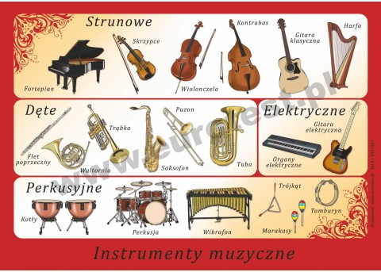

12. Praca plastyczna. Poszukajcie w domu butelki po jogurcie. Zadaniem dzieci to ozdobienie butelki elementami wyciętymi z kolorowego papieru samoprzylepnego. Następnie wsypują do butelki fasolę, groch itp. I Powstaje nam piękna grzechotka! Powodzenia
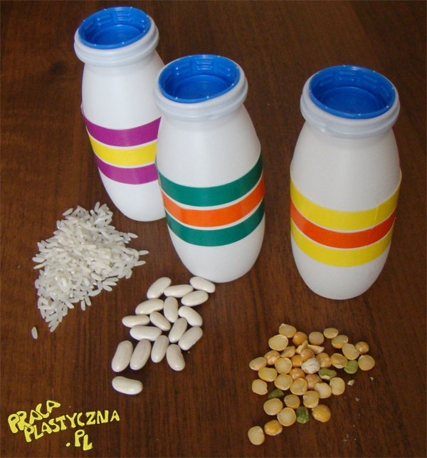

Miłego dnia
Pani Kasia

